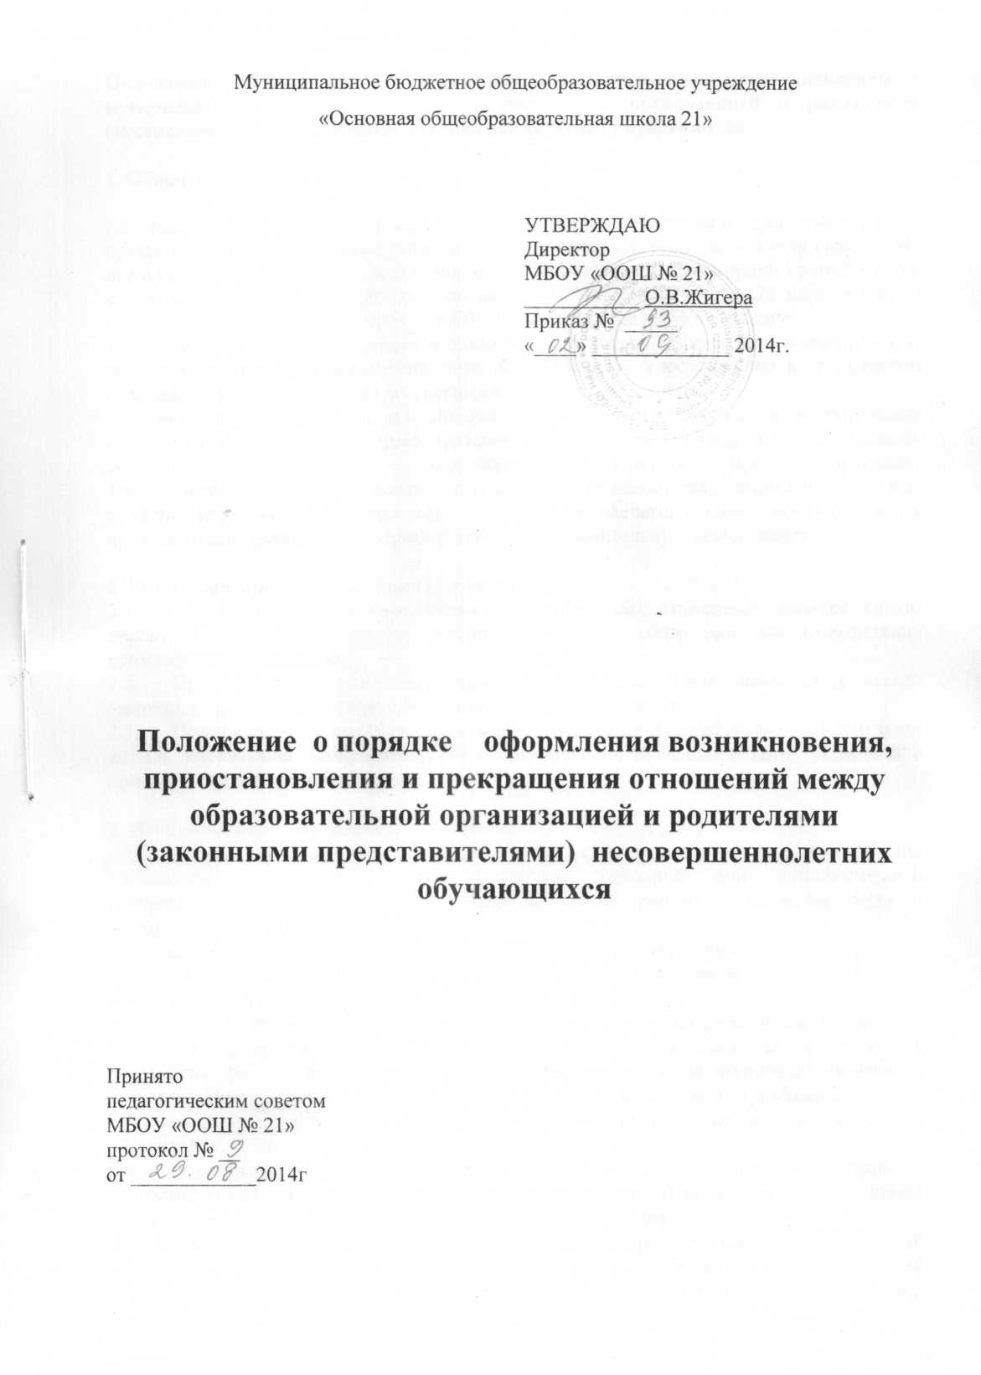

**Положение о порядке оформления возникновения, приостановления и прекращения отношений между образовательной организацией и родителями (законными представителями) несовершеннолетних обучающихся**

**1. Общие положения**

1.1. Настоящее Положение о порядке оформления возникновения, приостановления и прекращения отношений между образовательной организацией и родителями (законными представителями) несовершеннолетних обучающихся (далее – Положение) разработано в соответствии с Федеральным законом от 29.12.2012г. № 273-ФЗ «Об образовании в Российской Федерации», Уставом МБОУ «ООШ №21» (далее -Учреждение)

1.2. Настоящее Положение устанавливает порядок оформления возникновения, приостановления и прекращения отношений между Учреждением и родителями (законными представителями) несовершеннолетних обучающихся.

1.3. Под отношениями в данном Положении понимается совокупность общественных отношений по реализации права граждан на образование, целью которых является освоение учащимися содержания образовательных программ. 1.4. Участники образовательных отношений – обучающиеся, родители (законные представители) несовершеннолетних обучающихся, педагогические работники и их представители , организации осуществляющие образовательную деятельность.

**2. Возникновение образовательных отношений**

2.1. Основанием возникновения образовательных отношений является приказ директора о приеме лица на обучение в Учреждение или для прохождения промежуточной аттестации .

2.2. Приказ о приеме на обучение издается на основании личного заявления родителей (законных представителей) несовершеннолетних обучающихся.

2.3. Права и обязанности обучающегося, предусмотренные локальными нормативными актами Учреждения, возникают у лица, принятого на обучение с даты, указанной в приказе о приеме лица на обучение.

**3. Изменение образовательных отношений**

3.1. Образовательные отношения изменяются в случае изменения условий получения обучающимися образования по конкретной основной или дополнительной образовательной программе, повлекшего за собой изменение взаимных прав и обязанностей обучающегося и Учреждения:

- переход с очной формы обучения на форму семейного образования;

- переход с формы семейного образования на очную форму обучения;

- перевод на обучение по другой образовательной программе.

3.2. Образовательные отношения могут быть изменены как по инициативе родителей (законных представителей) несовершеннолетнего обучающегося по заявлению в письменной форме, так и по инициативе Учреждения в случае неудовлетворительного результата промежуточной аттестации обучающегося в форме семейного образования.

3.3. Основанием для изменения образовательных отношений является приказ директора Учреждения.

3.4. Учреждение, Учредитель Учреждения в случае досрочного прекращения образовательных отношений по основаниям, не зависящим от воли сторон, обеспечивает перевод обучающихся в другие образовательные организации.

3.5. Права и обязанности обучающегося, предусмотренные законодательством об образовании и локальными нормативными актами организации, осуществляющей образовательную деятельность, изменяются с даты издания приказа или с иной указанной в нем даты.

**4. Приостановление образовательных отношений**

4.1 Образовательные отношения могут быть приостановлены в случае отсутствия обучающегося на учебных занятиях по следующим причинам:

1) нахождение в оздоровительном учреждении;

2) продолжительная болезнь;

3) длительное медицинское обследование;

4) иные семейные обстоятельства.

4.2. Приостановление образовательных отношений, за исключением приостановления образовательных отношений по инициативе Учреждения, осуществляется по письменному заявлению родителей (законных представителей) несовершеннолетнего обучающегося. Приостановление образовательных отношений оформляется приказом директора.

**5. Прекращение образовательных отношений**

5.1. Образовательные отношения прекращаются в связи с отчислением обучающегося из Учреждения:

1) в связи с получением образования (завершением обучения);

2) досрочно по основаниям, установленным п.5.2 настоящего Положения.

5.2. Образовательные отношения могут быть прекращены досрочно в следующих случаях:

- по инициативе родителей (законных представителей) несовершеннолетнего обучающегося, в том числе в случае перевода обучающегося для продолжения освоения образовательной программы в другую организацию, осуществляющую образовательную деятельность;

- по инициативе Учреждения, в случае применения к обучающемуся, достигшему возраста пятнадцати лет, отчисления как меры дисциплинарного взыскания;

- по обстоятельствам, не зависящим от воли обучающегося или родителей (законных представителей) несовершеннолетнего обучающегося и организации, осуществляющей образовательную деятельность, в том числе в случае ликвидации организации, осуществляющей образовательную деятельность.

В случае прекращения деятельности Учреждения, аннулирования соответствующей лицензии, лишения ее государственной аккредитации по соответствующей образовательной программе или истечения срока действия государственной аккредитации по соответствующей образовательной программе Управление образования обеспечивает перевод учащихся с согласия их родителей (законных представителей) в другие образовательные учреждения, осуществляющие образовательную деятельность по образовательным программам соответствующих уровня и направленности.

В случае приостановления действия лицензии, приостановления действия государственной аккредитации полностью или в отношении отдельных уровней образования, Управление образования обеспечивают перевод по заявлению учащихся и их родителей (законных представителей) в другие образовательные учреждения, осуществляющие образовательную деятельность по имеющим государственную аккредитацию основным образовательным программам соответствующих уровня и направленности.

Порядок и условия осуществления такого перевода устанавливаются федеральным органом исполнительной власти, осуществляющим функции по выработке государственной политики и нормативно-правовому регулированию в сфере образования.

5.3. Досрочное прекращение образовательных отношений по инициативе родителей (законных представителей) несовершеннолетнего обучающегося не влечет за собой возникновение каких-либо дополнительных, в том числе материальных, обязательств указанного обучающегося перед Учреждением.

5.4. Основанием для прекращения образовательных отношений является приказ директора об отчислении обучающегося из Учреждения. Права и обязанности обучающегося, предусмотренные законодательством об образовании и локальными нормативными актами прекращаются с даты его отчисления из Учреждения.

5.5. При досрочном прекращении образовательных отношений в трехдневный срок после издания приказа директора об отчислении обучающегося выдает лицу, отчисленному из этой организации, справку об обучении или о периоде обучения в соответствии с частью 12 статьи 60 настоящего Федерального закона.

**6. Восстановление в организации, осуществляющей образовательную деятельность**

6.1. Учащиеся имеют право на восстановление в Учреждение при наличии свободных мест. Порядок и условия восстановления на обучение лица, отчисленного из Учреждения, а также приема для продолжения обучения лица, ранее обучавшегося в другом учреждении, определяется Уставом школы и законодательством Российской Федерации.

6.2. Восстановление учащегося в школе, если он досрочно прекратил отношения по инициативе родителей (законных представителей), проводится в соответствии с Правилами приема учащихся в школу.

6.3. Восстановление учащихся производится независимо от причин отчисления и срока перерыва в учебе при условии сдачи задолженностей в установленный срок.

6.4. Восстановление лица осуществляется приказом Директора школы на основании соответствующего заявления о восстановлении в составе учащихся Учреждения. При подаче заявления о восстановлении необходимо указать класс, программу, по которой обучался, представить документ, удостоверяющий личность (свидетельство о рождении, паспорт).

6.5. Право на восстановление в учреждение имеют лица, не достигшие возраста восемнадцати лет.